ให้แสดงผล MyOp.sh $1 $2 ให้นำ Argument มาบวกกันแล้วแสดงผลลัพธ์

สร่างไฟล์ Text เพื่อเพิ่มข้อมูล

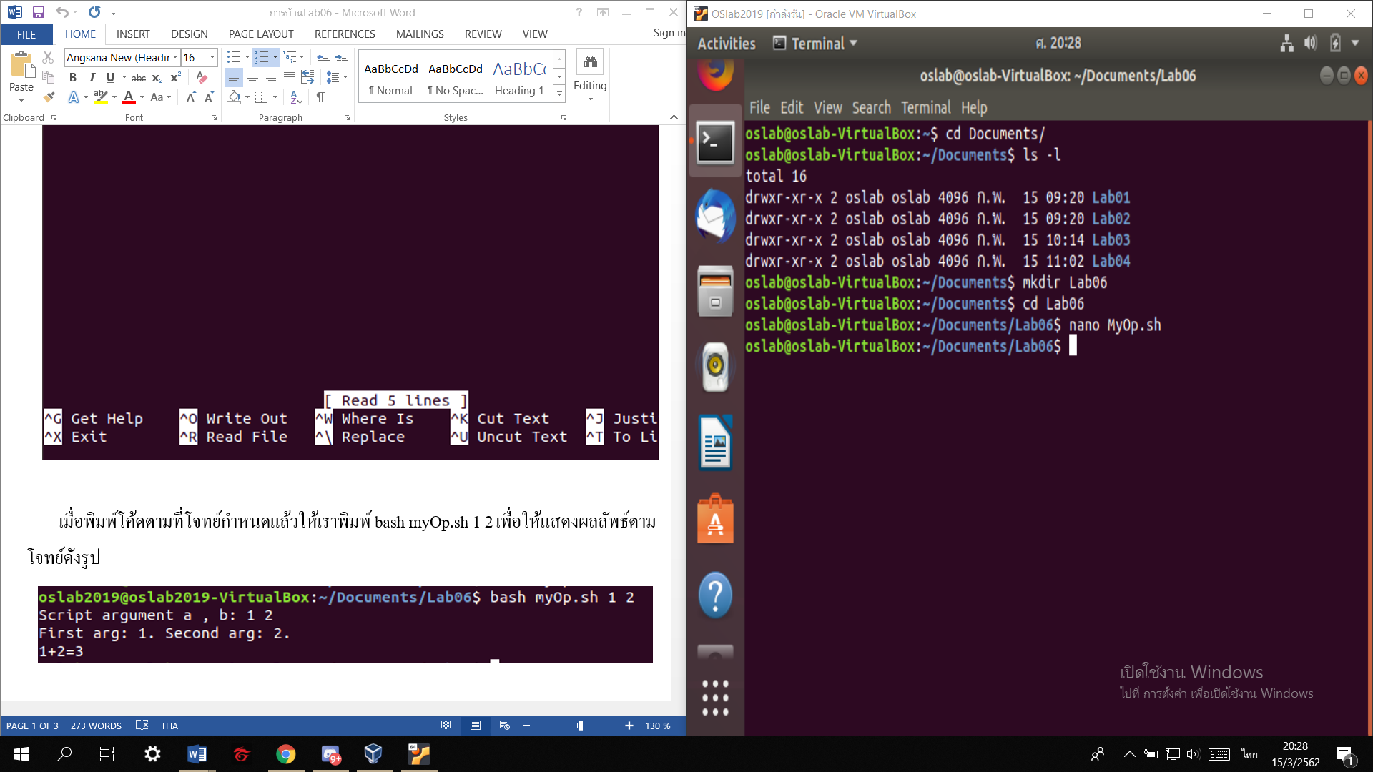

ชุดคำสั่งที่เป็นการคำนวนการบวกเลข

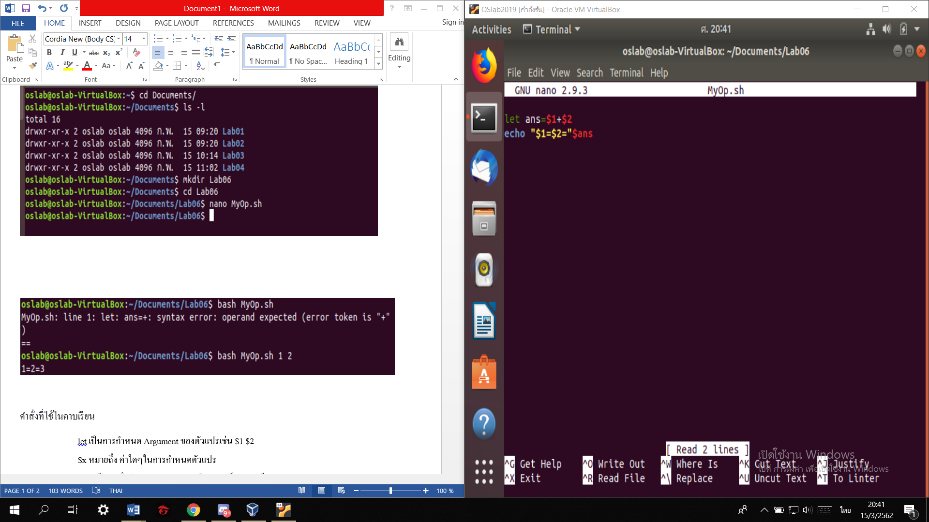

เรียกใช้คำสั่งด้วย bash/filename   
\*ถ้าหากไม่ระบบุตัวเลขในการคำนวน จะไม่สามารถคำนวนค่าได้

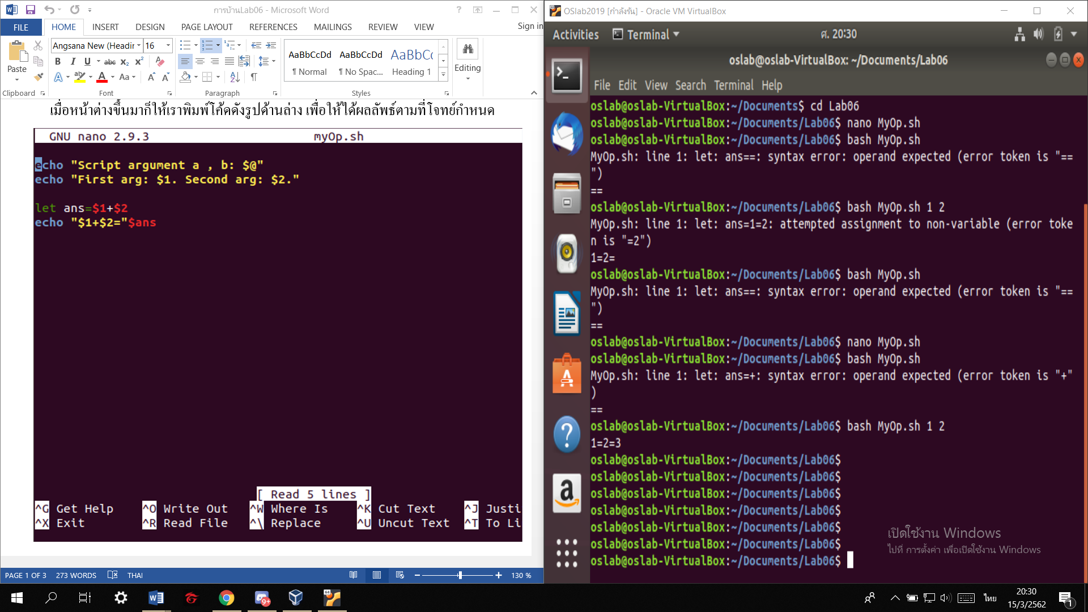

คำสั่งที่ใช้ในคาบเรียน

let เป็นการกำหนด Argument ของตัวแปรเช่น $1 $2

$x หมายถึง ค่าใดๆในการกำหนดตัวแปร

expr เป็นคำสั่งประมวลผลตรรกะคณิตศาสตร์จำนวนเต็ม

read เป็นคำสั่งที่สามารถรับคำสั่งจากทางแป้นพิมพ์ได้

$@ หมายถึง Argument ใด ๆที่ใส่เข้ามา

$# หมายถึง จำนวนของ Argument ที่ใส่เข้ามา

การใช้คำสั่ง echo “x+y” | bc -l เป็นการเป็นคำสั่งประมวลผลตรรกะคณิตศาสตร์โดยตรงสามารถคำนวณค่าแบบทศนิยมได้

Bomus

หาก Argument $1 มีค่าเป็น add ให้นำ Argument $2 $3 มาบวกกันแล้วแสดงผลลัพธ์

หาก Argument $1 มีค่าเป็น sub ให้นำ Argument $2 $3 มาลบกันแล้วแสดงผลลัพธ์

สร้างไฟล์ Text ชื่อ TestBonus.sh เพื่อเก็บค่า  
และใช้ชุดคำสั่งดังรูป

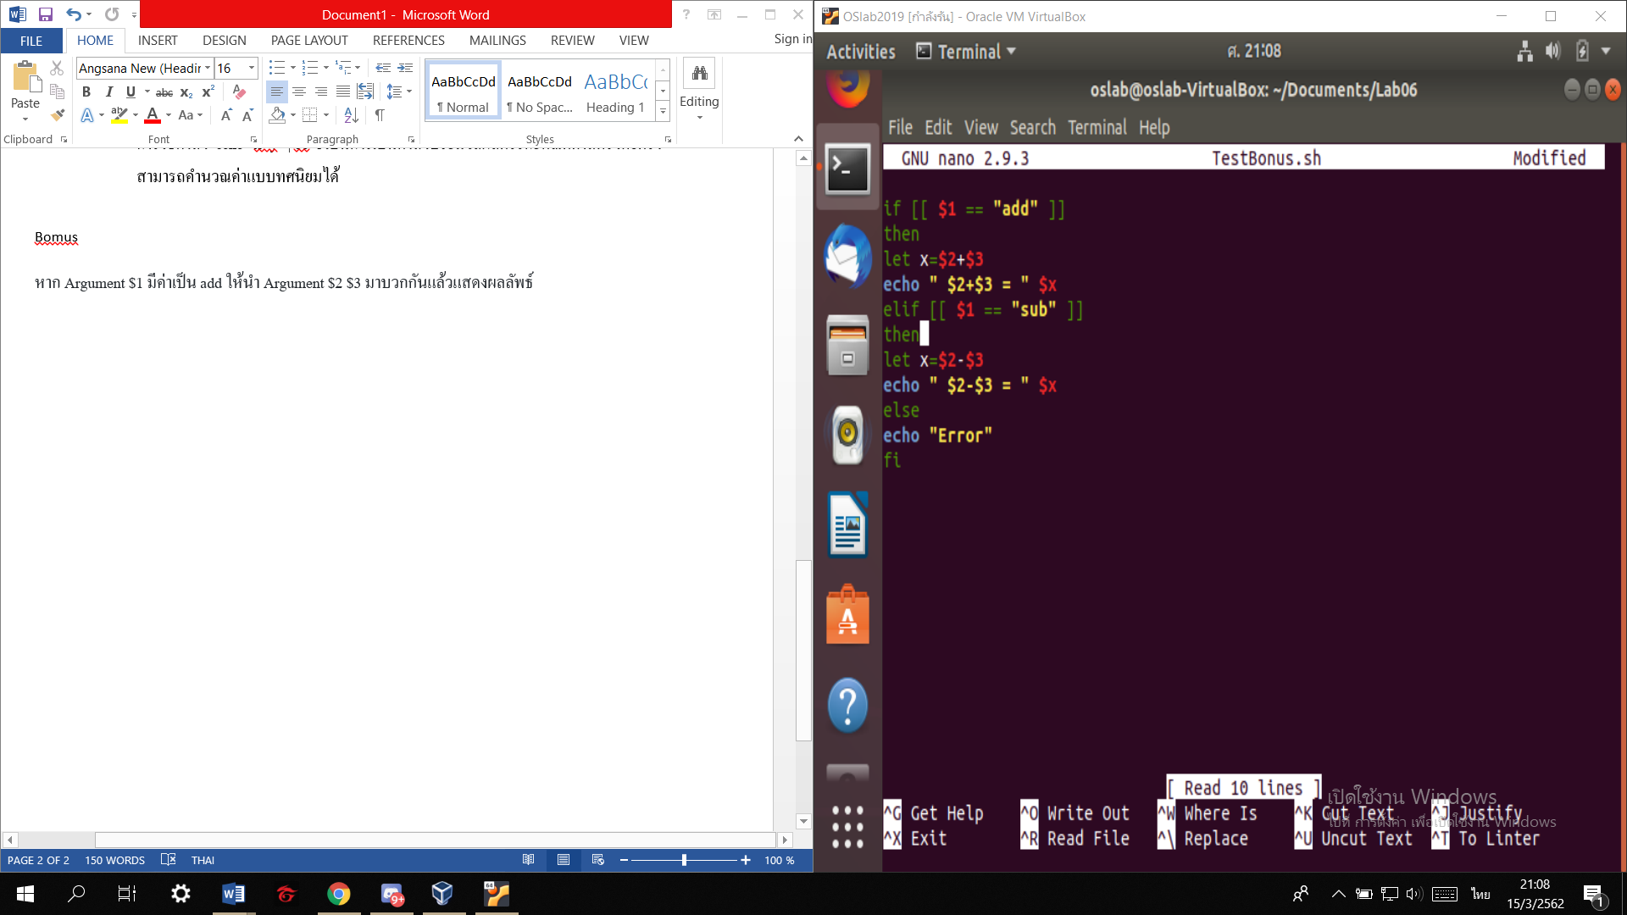

ผลลัพธ์ที่ได้จากชุดคำสั่ง

